Решение некоторых проблем при формировании
математической грамотности школьников.

Понятие «Функциональная грамотность» введено ЮНЕСКО в 1957 году.
Изначально функциональная грамотность понималась как «совокупность умений читать и писать для использования в повседневной жизни и удовлетворения житейских проблем». Функциональная грамотность была направленна на решение бытовых проблем, на развитие базового уровня навыков чтения и письма, и применялась в основном по отношению ко взрослому населению, значительная часть которого нуждалась в формировании элементарной грамотности.
В современном понимании функционально грамотный человек – это человек, который способен использовать постоянно приобретаемые в течение жизни знания, умения и навыки для решения максимально широкого диапазона жизненных задач в различных сферах человеческой деятельности, общения и социальных отношений.
Функциональная грамотность состоит из 6 направлений: математическая грамотность, читательская грамотность, естественнонаучная грамотность, финансовая грамотность, глобальные компетенции и креативное мышление.
При изучении любого учебного предмета есть возможность для формирования и развития функциональной грамотности. В рамках почти любой темы можно поставить перед учащимся проблемы вне предметной области, которые решались бы с помощью знаний, полученных при изучении того или иного предмета. Математика предоставляет широкие возможности для рассмотрения подобных задач. На уроках математики чаще, чем на других уроках учащиеся сталкиваются с текстовыми задачами различного содержания и привычным образом составляют модель для применения математических знаний для конкретной задачи. Математическая грамотность – способность проводить математические рассуждения и формулировать, применять, интерпретировать математику для решения проблем в разнообразных контекстах реального мира.
Разберем проблемы, которые возникают при формировании функциональной грамотности на уроках математики:
- Учащиеся испытывают затруднения, связанные с избирательным чтением. Они не могут выделить существенную информацию, вопрос и данные, важные для решения задачи. Часто бывает, что ученик не приступает к решению задачи, только из-за того, что его пугает большое количество данных или большой объём текстовой информации. Хотя со стандартными задачами из учебника ученик справляется.
Эту проблему я предлагаю решать чтением текста частями. Ставлю метку в тексте и предлагаю прочитать текст до первой метки и ответить на вопрос. Затем читаем другую часть и отвечаем на другой вопрос. Таким образом, текстовый материал как будто становится меньше и не так страшен для ученика.
- Еще одна проблема при формировании математической функциональной грамотности: как сформулировать (переформулировать) задачу, чтобы найти тот математический аппарат, с помощью которого уже можно решить привычную математическую задачу? Оценить математические связи между событиями. Это и есть основная проблема для школьника.
Примером таких задач можно привести задачу номер 14 в ОГЭ. Переведя задачу на язык математики, ребята с помощью формул благополучно находят решение задачи.
- Третья, немало важная, проблема возникает при интерпретации результата, полученного математическими вычислениями, обратный перевод с математического языка на язык решаемой проблемной задачи. Очень часто учащиеся, получив ответ при решении задачи, не задумываются, возможен ли такой результат в реальности. И тогда мы можем получить в ответе: отрицательную строну квадрата, отрицательную скорость движения или не целое число строителей и т.п.
Эту проблему можно решить, приучив детей после решения задачи к повторному чтению вопроса задачи. То есть спросить у себя, а что мы собственно искали?
Развивать математическую грамотность помогают и практико-ориентированные задачи: в условии описана такая ситуация, с которой учащиеся встречается в повседневной своей жизненной практике. Для решения задачи нужно мобилизовать не только математические знания, но и применить знания, приобретенные из повседневного опыта. Данные в задаче должны быть взяты из реальной действительности. Хорошо развивают 1-5 задачи ОГЭ.
В качестве подготовительной работы к решению 1-5 задач из ОГЭ шестиклассникам предлагаю решить следующую задачу.
Задача: Алина летом отдыхает у дедушки в деревне Ясная. В четверг они собираются съездить на машине в село Майское в магазин. Магазин работает с 8 до 15 часов, обед с 11 до 12. Дорога в Майское проходит еще через село Весеннее и село Солнечное. От Ясного до Весеннего 9 км, от Ясного до Солнечного 15 км, от Весеннего до Майского 14 км. Дорога была очень плохая, поэтому Алина с дедушкой ехали со скоростью 25 км/ч.

Я В С М

- Найдите расстояние от Весеннего до Солнечного.
- Найдите расстояние от Солнечного до Майского.
- За сколько минут они доедут из Ясного до Солнечного?
- За сколько минут они доедут из Солнечного до Майского?
- В селе Солнечное Алина посмотрела на часы, время было 10.40, успеют ли они доехать до закрытия магазина на обед?
Восьмиклассникам предлагаю такую задачу.
Прогуливаясь по коридорам школы после уроков в ожидании автобуса, Рустам вспомнил, что на дом задали задачку по физике, которую нужно завтра сдать учителю. А вечером он с родителями хотел пойти в гости к бабушке. Рустаму захотелось решить эту задачку пораньше, но у него не было с собой формул. Рустам вспомнил, что это была задача на использование закона Кулона, где F — сила взаимодействия зарядов (в ньютонах), $q_{1}$и $q_{2}$ — величины зарядов (в кулонах), k — коэффициент пропорциональности (в Н·м2/Кл2 ), а r — расстояние между зарядами (в метрах), но саму формулу он не помнил. И тут он заметил на стене стенды с различными таблицами, формулами и схемами. Изучите содержание стендов и помогите решить задачу Рустаму.
ЗАДАЧА: Пользуясь формулой, выражающей закон Кулона, найти величину заряда $q_{1}$ (в кулонах), если k=9·${10}^{9}$ Н·м²/Кл², $q_{2}$=0,004Kл, r=3000 м, а F=0,016 Н.
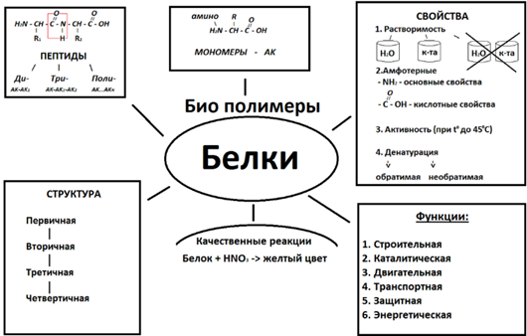
СТЕНДЫ
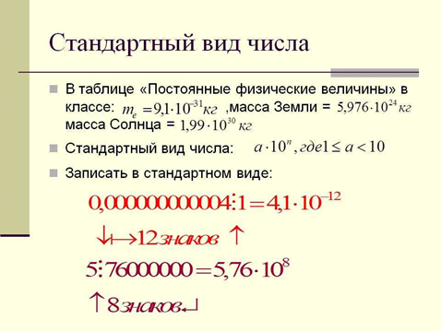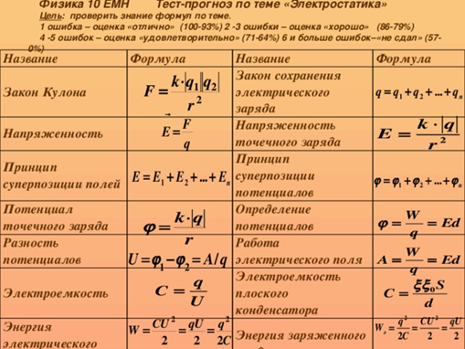
Пятиклассникам предлагаю решить следующую задачу.
Задача 1: Бабушка Аделины захотела купить внучке новый компьютер, который стоит 125000 рублей. Но у нее есть только 120000 рублей. По вкладу «Льготный» она хочет внести 120 000 рублей по процентной ставке 5% годовых на 1 год.
- На сколько рублей увеличатся бабушкины деньги?
- Сколько рублей получит бабушка со своего вклада через 1 год?
- Сможет ли бабушка купить этот компьютер через 1 год, если его цена не изменится? Объясните свой ответ.
В рамках внеурочных занятий по математике полезно проводить соревнование для учащихся по решению нестандартных задач. На мой взгляд, это полезные и интересные занятия для учащихся, направленные на формирование функциональной грамотности.
Таким образом, и на уроках математике, и вне урока, можно организовать работу с учащимися по формированию их функциональной грамотности.

